Интерактивное занятие «Подросток и алкоголь»
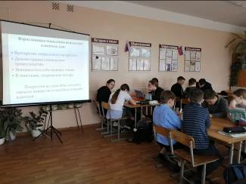
Учащиеся седьмых классов МБОУ СОШ с. Посёлки, приняли участие в интерактивном занятии «Подросток и алкоголь». В ходе занятия учащиеся рассуждали о том, что полезно, а что вредно для человека; вспомнили о полезных и вредных привычках; соревновались в назывании алкогольных и безалкогольных напитках. Видеоролик объяснил семиклассникам действие алкоголя на организм человека. Школьники размышляли о мотивах, приводящих к употреблению алкогольных напитках, и последствиях этого пагубного пристрастия. В ходе демонстрации опыта учащиеся провели параллель: как невозможно снова сделать зелёную жидкость жёлтой, так и организм, поражённый алкоголем, уже никогда не сможет снова стать здоровым! После заполнения таблицы на выявление сходства: человек съел мороженое и заболел ангиной или много и часто употреблял спиртные напитки и стал алкоголиком – семиклассники сделали вывод о том, что основная причина возникновения заболевания и в первом, и во втором случае – несерьёзное отношение к своему здоровью, пренебрежение им.

